BIBLIOTECA DIGITALE

Il progetto è un’estensione della traccia fornita nell’A.A.. 2015/16 e si propone di realizzare una *biblioteca digitale* di testi e studi che contribuiscono alla formazione della cultura all’interno dell’Università degliStudi dell’Aquila.

Una biblioteca digitale è uno spazio in cui mettere insieme collezioni, servizi e persone a supporto dell'intero ciclo di vita di creazione, uso, preservazione di dati, informazione e conoscenza!

Il sistema si divide nelle seguenti gerarchie:

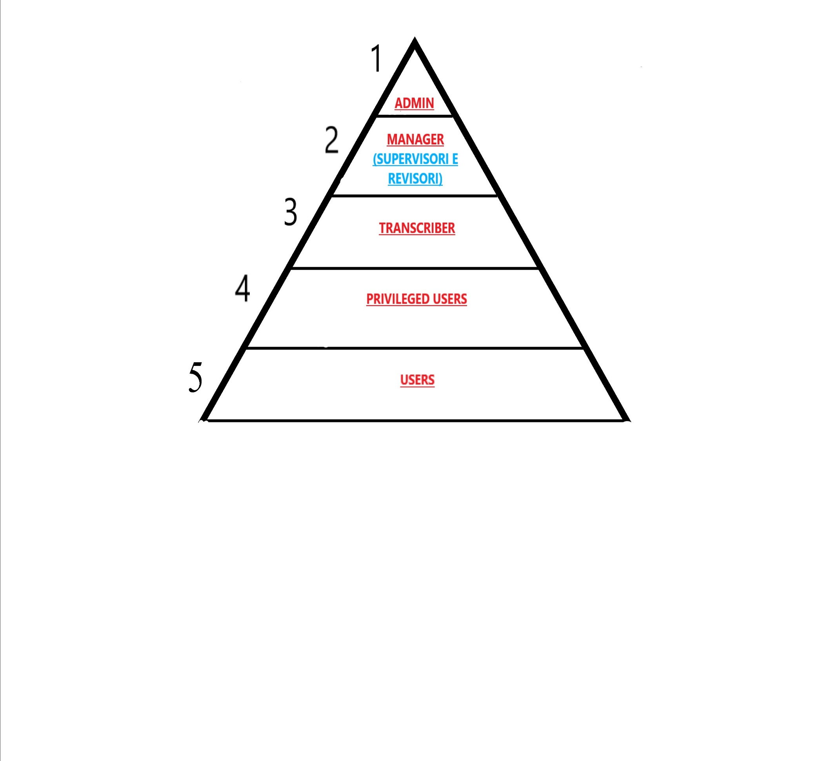

*Le gerarchie risultano fondamentali per un corretto uso del sistema e vengono descritte come segue:*

1. *ADMIN: Figura che gestisce l’intero sistema e soprattutto non ha alcun tipo di limitazione rispetto al resto degli utilizzatori del sistema.*
2. *MANAGER: Figura che assegna la trascrizione di uno o più manoscritti, ad uno o più trascrittori, che saranno scelti a loro volta tramite un criterio che si basa sul proprio livello di esperienza che va dal livello 1 al livello 5.*
3. *TRANSCRIBER:*